# TP Integrador

**Pruebas de aceptación**

Deberá diseñar las pruebas de aceptación a realizar sobre el trabajo que haya realizado otra persona, el objetivo es encontrar la mayor cantidad de errores posibles pensando antes que es lo que se pretende probar. Cada prueba debe estar documentada, de modo que sea posible reproducir la prueba en cualquier momento.

A continuación, se presenta un ejemplo de cómo podría diseñar las pruebas a realizar:

Las últimas columnas de la tabla pueden ser personalizadas en base a las necesidades de lo que se pretenda documentar. Un ejemplo de los posibles valores puede ser:

### Tipo de error / categoría: Prioridad:

Interfaz de usuario. Sin prioridad.

Funcionalidad. Baja.

Persistencia. Media.

Integridad de datos. Alta.

Urgente.

Se pide:

- Diseñar y realizar por lo menos 10 pruebas.

- Opcionalmente, registrar los bugs encontrados en la siguiente herramienta: https://backlog.com

|  |  |  |  |  |  |  |  |
| --- | --- | --- | --- | --- | --- | --- | --- |
| # | Nombre (función que se prueba) | Valores ingresados | Resultado esperado | Resultado observado | Resultado de la prueba (ok o fallo) | Tipo error / Categoría | Prioridad |
| 1 | Ingresar por 1ra vez al sistema sin haber registrado el usuario primero. | E-mail: [valeensoosa@mail.com](mailto:valeensoosa@mail.com)  Clave de Acceso: hola3000 | El sistema debería denegar el acceso, solicitando que primero se registre al usuario. | Permite el acceso igual. No se valida el correo ni la calve de acceso. | Fallo | Integridad de datos | Urgente |
| 2 | Estacionar un vehículo ingresando su patente. | Patente: NVZ087 | El sistema no debería estacionar la patente ingresada ya que el login de la Prueba 1 fue incorrecto. | No permite ingresar al auto al estacionamiento. | Ok | Funcionalidad | Sin Prioridad |
| 3 | Ingresar al sistema colocando mal el E-mail y sin colocar Clave de Acceso. | E-mail: valentina | Debería arrojar un error o aviso sobre el contenido incorrecto de los campos. | El sistema permite el ingreso de igual forma. Se muestra un mensaje de “Usuario no Valido”. | Fallo | Integridad de datos | Urgente |
| 4 | Permitir el ingreso al sistema sin haber completado los campos solicitados. | No se ingresaron datos. | El programa debería arrojar un mensaje de error en donde se indique que hay que ingresar E-mail y Código de Acceso. | El mensaje de error se muestra indicando un “usuario invalido” y no se permite el acceso. | OK | Funcionalidad | Sin Prioridad |
| 5 | Estacionar un vehículo con patente falsa. | Patente: 222222K11111133588 | No debería ingresar la patente porque no existe. | No permite ingresar el vehículo con esa patente al estacionamiento | Ok | Funcionalidad | Sin Prioridad |
| 6 | Estacionar un vehículo. | Patente: PLZ016 | El auto debería aparecer como estacionado, a través de un mensaje de confirmación; eso debido a que se ingresó con login correcto | Se muestra un mensaje de error, sin permitir registrar el estacionamiento. | Fallo | Funcionalidad | Media |
| 7 | Registrar nuevo usuario | No se solicitan datos para el registro. | El programa debería mostrar el mensaje de confirmación del nuevo usuario registrado. | La opción de registrar usuario no funciona. El programa no realiza ninguna acción. No se solicitaron datos de registro. | Fallo | Persistencia | Urgente |
| 8 | Estacionar una moto. | Patente: B108GHP | El sistema no debería permitir ingresar la patente porque es de una moto. | No permitió ingresar la patente, como se esperaba. | Ok | Funcionalidad | Sin Prioridad |
| 9 | Buscar patente, sin especificar el Nro. | No se ingresaron datos. | El programa debería arrojar un mensaje de error en donde se indique que hay que ingresar un Nro de Patente. | El mensaje de error se muestra, como se esperaba. | Ok | Funcionalidad | Sin Prioridad |
| 10 | Salir del estacionamiento | No se ingresaron datos. Se solicita salir del estacionamiento al auto de la prueba 6. | Se debería permitir salir del estacionamiento, mostrando algún mensaje que indique que la operación fue exitosa. | La patente no aparece en la interfaz pero, sigue apareciendo como estacionado en la parte de “Autos Estacionados”. | Fallo | Interfaz de usuario y persistencia | Alta |

**Prueba uno:**

**Prueba dos:**

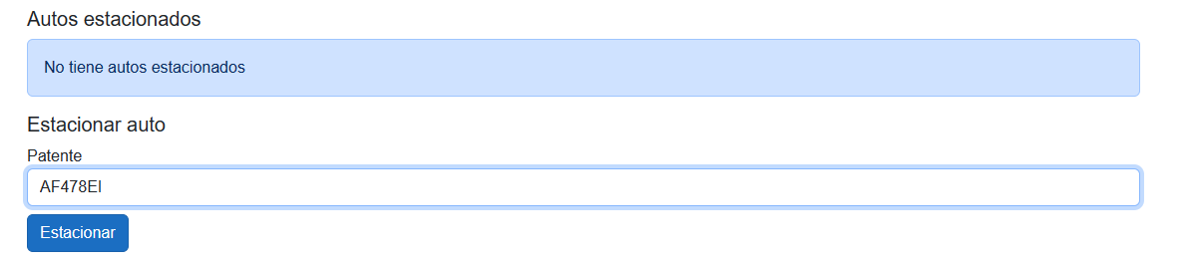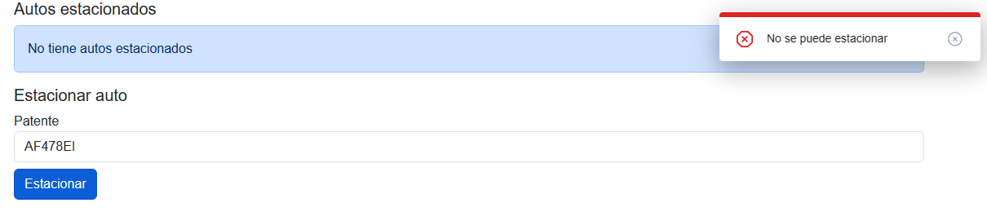

**Prueba tres:**

**Prueba cuatro:**

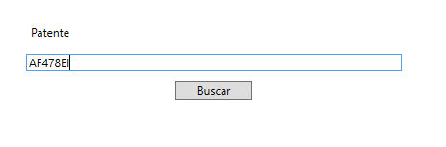

**Prueba cinco:** 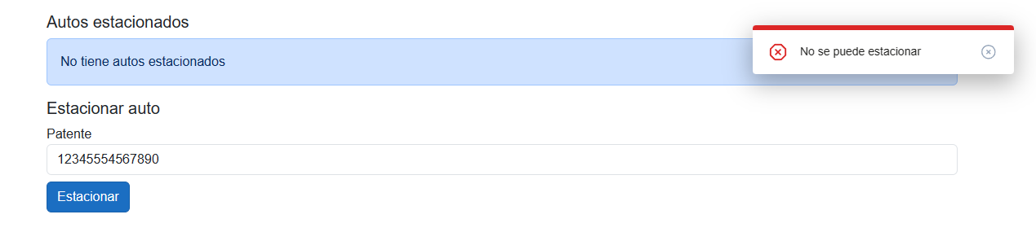

**Prueba seis:**

**Prueba siete:**

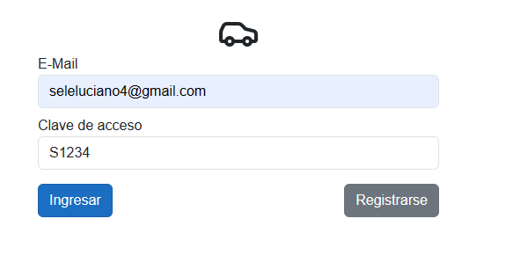

**Prueba ocho:**

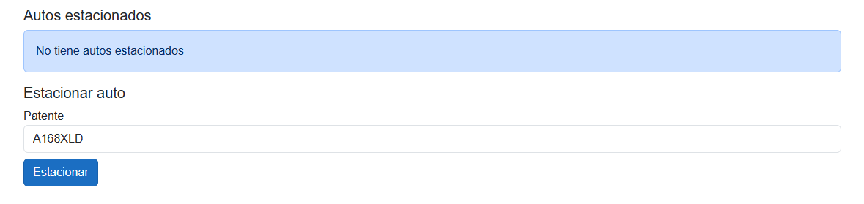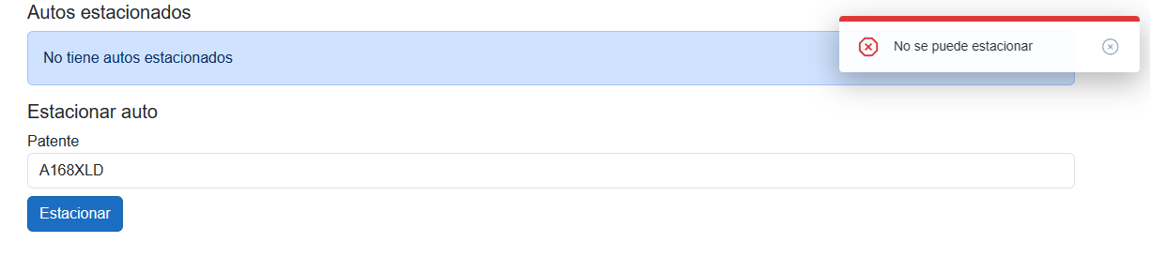

**Prueba nueve:**

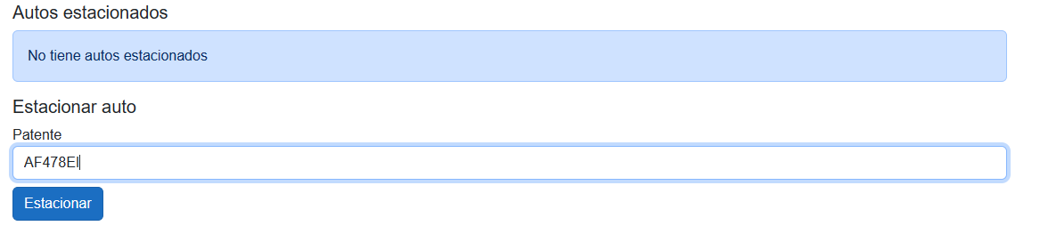

**Prueba diez:**

Prueba 1:

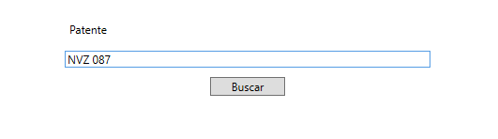

Prueba 2:

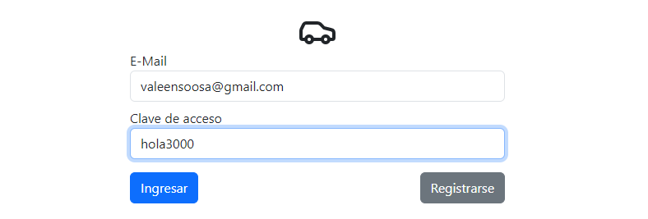

Prueba 3: